2.8. Atualização de Numeração
A numeração pode ser utilizada para controle adicional e/ou estabelecer relação com matéria recebida externamente; ou ainda, se houve mudanças de numeração por qualquer motivo.
Para incluir ou atualizar uma Numeração para uma Matéria Legislativa, acione a função Numeração, na barra superior da tela. Será exibida a tela a seguir:
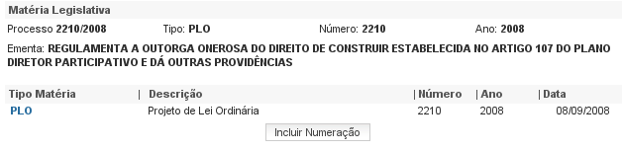
Ao clicar no botão Incluir Numeração ou em uma Numeração já relacionada, será exibida a tela a seguir:
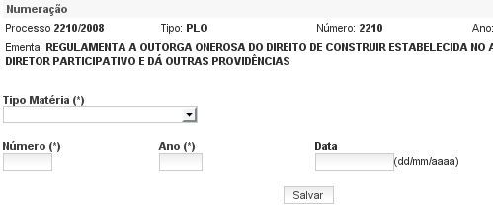
Os campos marcados com (*) são de preenchimento obrigatório.
No caso de Inclusão ou Atualização, acione a função Salvar para que as informações sejam gravadas na base de dados. Será enviada a mensagem:
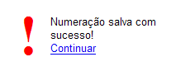
Acione a opção Continuar para repetir a operação para outras numerações da Matéria Legislativa.
No caso da exclusão, será enviada a pergunta “Deseja realmente excluir?” com as opções OK e Cancelar. Acione OK em caso positivo ou Cancelar para o caso de desistência da exclusão. Quando for informado OK será enviada a mensagem:
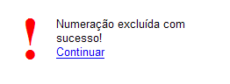
Acione a opção Continuar para voltar para a tela principal de atualização das Numerações da Matéria Legislativa.
Acione a opção Inicio para voltar à tela principal de atualização de Numeração de Matéria Legislativa.

